Отчёт о моделировании MIMO-решётки 8 Rx + 4 Tx в CST Studio Suite
ДЗ2 по курсу ОТиТРСКУ, тема «Границы применимости виртуальной антенной решётки MIMO». Этапы 2–3 плана.
Студент Сухарев Е. С., РЛ1-104. 22 октября 2026 г.

1. Цель и проверяемые гипотезы
Модель виртуальной антенной решётки (ВАР) считает отклик пары передатчик–приёмник эквивалентным элементу в точке r_tx + r_rx, а фазу каждого элемента — пропорциональной его геометрической координате. Цель работы — проверить электродинамическим расчётом, насколько это верно для реальных излучателей со взаимной связью.
- Г2 (элемент). Фазовый центр элемента в решётке совпадает с его геометрическим центром: смещение не более λ/20 (1,5 мм на 10 ГГц) в полосе ±2 %.
- Г1 (пара). Фазовый центр произведения диаграмм F_tx·F_rx равен сумме фазовых центров передатчика и приёмника с точностью λ/20.

2. Модель в CST
Решётка из задания ДЗ1 (dz1/8r4t.txt) при λ = 30 мм: 8 приёмников Rx на оси x с шагом 30 мм (x = −105…105 мм, y = 0) и 4 передатчика Tx на x = ±112,5 и ±127,5 мм. Так как Tx в 7,5 мм от крайнего Rx физически не помещается, ряд Tx сдвинут поперёк оси на y = +30 мм (рекомендация [1], вывод 3). Все 12 излучателей — диполи вдоль y в плоскости z = 0 с дискретным портом 50 Ом в зазоре (рис. 1).
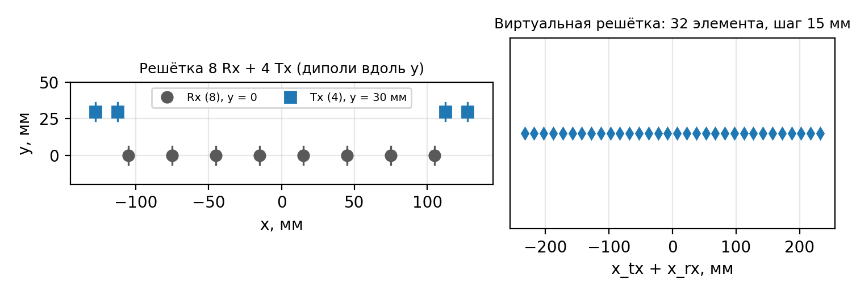
Рис. 1. Геометрия решётки (слева) и её виртуальная решётка из 32 элементов (справа)
Параметр | Этап 2 | Этап 3
Излучатель | диполь 1,5 мм (λ/20), r = 0,1 мм | диполь 12,5 мм, r = 0,25 мм
Назначение | точечные источники, проверка методики | полуволновые диполи, слабая связь
Резонанс | — | 10,19–10,30 ГГц; |S11| ≤ −13,8 дБ на 10 ГГц
Сетка, время | 300 тыс. ячеек, 5 с на порт | 500 тыс. ячеек, 20 с на порт
Решатель | CST 2024, Transient, 9–11 ГГц, границы open с запасом 15–20 мм | то же
Мониторы ДН | 9,8 / 10,0 / 10,2 ГГц | то же
Возбуждение | по очереди каждый порт, остальные нагружены 50 Ом (встроенные ДН) | то же
Табл. 1. Параметры расчётов
Диаграммы всех 12 портов выгружены по сетке θ = 0…180°, φ = 0…359° с шагом 1° с началом отсчёта фазы в глобальном нуле (0, 0, 0). Порты 1–8 — Rx1…Rx8, 9–12 — Tx1…Tx4.

3. Методика оценки фазовых центров
Фазовый центр оценивается методом наименьших квадратов по фазе дальнего поля (tools/phase_center_fit.py): phase(θ, φ) ≈ φ0 + k·(x·sinθ·cosφ + y·sinθ·sinφ + z·cosθ), веса |E|². Используется ко-поляризационная компонента Людвига E_θ·sinφ + E_φ·cosφ: у отдельных сферических компонент диполя есть смена знака по φ, и фит по ним срывается.
- Элемент и произведение ДН пары: сектор ±30° вокруг нормали, фит x, y, z. При остатке более 30° (изрезанная ДН крайнего элемента) сектор сужается до 20°.
- Подрешётка (синфазная сумма ДН) и её произведения: сектор ±3° внутри главного лепестка (при шаге λ первый нуль на 7,2°), z фиксирован — в узком секторе он не обусловлен.
- Гипотезы оцениваются по координатам x, y в плоскости решётки. Смещение по z эквивалентно фазовой кривизне k·z·(1 − cosθ) и координатами ВАР не исправляется.

4. Этап 2: точечные источники
Этап проверяет саму цепочку «CST → экспорт ДН → фиттер → произведение ДН». Все фазовые центры совпали с координатами источников с ошибкой много меньше λ/50 (табл. 2), знак фазы CST соответствует модели фиттера.
Объект (3 частоты) | Макс. отклонение по x, y | Остаток фазы
12 элементов | 0,04 мм (λ/850) | 0,0°
Подрешётки Rx, Tx, пары Tx, 4 левых Rx | 0,03 мм | 0,0°
Произведения пар и подрешёток | 0,02 мм (λ/1500) | 0,0°
Табл. 2. Погрешность методики на точечных источниках

5. Этап 3: полуволновые диполи

5.1. Фазовые центры элементов
Таблица 3 приводит результат на 10 ГГц, рис. 2 — смещение по оси решётки и фазу элементов на трёх частотах.
Элемент | Геометрия x; y, мм | Фит x; y, мм | Откл. x, y, мм | Фит z, мм | φ0 отн. rx4
rx1 / rx8 | ∓105; 0 | ∓105,16; 0,23 | 0,23 | −11,1 | −70,5°
rx2 / rx7 | ∓75; 0 | ∓75,21; 0,06 | 0,21 | −15,5 | −21,9°
rx3…rx6 | ∓45, ∓15; 0 | откл. ≤ 0,04 | ≤ 0,04 | −17,4 | ≈ 0°
tx1 / tx4 | ∓127,5; 30 | ∓126,30; 30,31 | 1,20 | 1,6 | 159°
tx2 / tx3 | ∓112,5; 30 | ∓113,68; 29,48 | 1,18 | 4,6 | 125°
Табл. 3. Фазовые центры элементов на 10 ГГц (диполи 12,5 мм). В полосе 9,8–10,2 ГГц: Rx ≤ 0,7 мм, Tx ≤ 1,52 мм
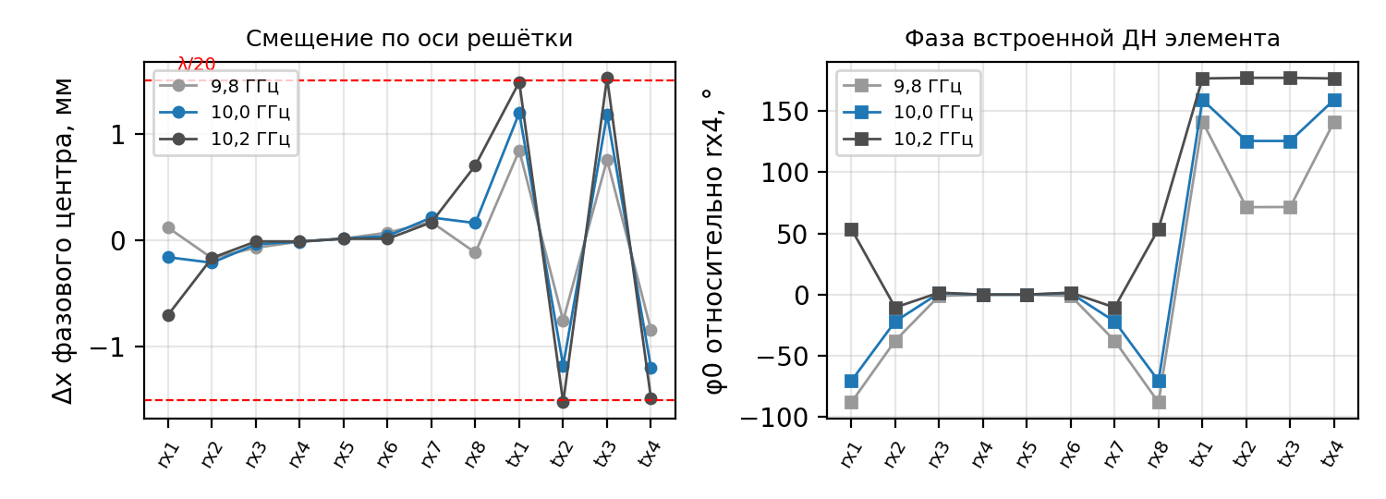
Рис. 2. Смещение фазового центра по x (слева, пунктир — λ/20) и фаза встроенной ДН φ0 (справа)

5.2. Подрешётки и произведения (гипотеза Г1)
Объект | Ожидание x; y, мм | Фит x; y, мм | Откл. x, y, мм
Сумма 8 Rx | 0; 0 | 0,00; 0,26 | 0,26
Сумма 4 Tx | 0; 30 | 0,00; 29,76 | 0,24
Левая пара Tx | −120; 30 | −119,32; 29,78 | 0,68
Сумма rx1…rx4 (несимметричная) | −60; 0 | −68,04; 0,25 | 8,04
Произведение tx1·rx8 | сумма центров −21,1; 30,5 | −21,50; 30,59 | 0,36
Произведение tx2·rx4 | сумма центров −128,7; 29,5 | −128,20; 29,42 | 0,49
Произведение ΣTx·ΣRx | 0; 30,0 | 0,00; 30,02 | 0,00
Табл. 4. Подрешётки и произведения ДН на 10 ГГц; в полосе отклонение произведений пар ≤ 0,6 мм

5.3. S-матрица
Согласование всех портов на 10 ГГц от −13,8 до −15,4 дБ. Худшая развязка Tx–Rx при сдвиге ряда Tx на λ равна −27,4 дБ (Tx2–Rx1, Tx3–Rx8), между соседними Rx с шагом λ — −19,1 дБ. Для диполей 13,6 мм (резонанс 9,2–9,5 ГГц, расстроены) развязка почти та же (−28,8 и −19,6 дБ), а смещения Tx больше: 1,9–2,4 мм — расстроенный элемент связан сильнее.

6. Выводы
- Г1 подтверждена. Фазовый центр произведения ДН пары равен сумме центров с точностью ≤ 0,6 мм (λ/50) по x, y; для подрешёток — ≤ 0,01 мм. Модель ВАР для пары Tx–Rx верна.
- Г2 выполняется для Rx (шаг λ): смещения ≤ 0,23 мм на 10 ГГц и ≤ 0,7 мм в полосе — λ/40.
- Г2 на пределе для пар Tx (шаг λ/2): 1,2 мм на 10 ГГц и 1,5 мм на 10,2 ГГц, ровно λ/20. Диполи пары «расходятся» по x из-за взаимной связи; по y смещение ∓0,5 мм.
- Разнофазность встроенных ДН — главное, чего нет в модели ВАР. Фаза крайних Rx отстаёт на 70°, предпоследних на 22°, Tx — на 125–159° относительно внутренних Rx. Без калибровки это действует как ошибка координат: синфазная сумма rx1…rx4 даёт кажущийся центр −68 мм вместо −60. После учёта φ0 (комплексного коэффициента каждого элемента) ВАР работает, что и показывает Г1.
- Фазовая кривизна. Фит даёт z = −11…−17 мм при остатке 5–10°: ДН диполя среди нагруженных соседей не сферическая, рябь фазы до ±10° в секторе ±30°. Координатами это не исправляется; при широкоугольной обработке (ОФН, обратные проекции) нужна угловая калибровка по таблице ДН.
Рекомендации по расстановке: приёмники с шагом λ можно ставить по чертежу; пары Tx с шагом λ/2 либо разносить, либо вводить поправки эффективных координат из табл. 3; в обработке обязательно учитывать комплексные коэффициенты элементов (φ0), особенно крайних.

7. Что не сделано и файлы
Этап 4 (патчи на общей подложке RO4003) по решению руководителя работы не выполнялся. Остальные этапы плана (0, 1, 5, 6) — вне CST.
Все скрипты и результаты — в репозитории BaykaI/MIMO, ветка claude/sweet-archimedes-gcmsuv, папка cst/: build_array.py (построение, расчёт, экспорт), export_ff.py, export_s.py, analyze_stage.py (таблицы фазовых центров), analyze_s.py (S-матрица), README.md (подробности и найденные особенности CST 2024), stage2/ и stage3/ (проекты .cst, Touchstone .s12p, таблицы phase_centers.md). Сырые экспорты ДН (36 файлов по 5 МБ) в репозиторий не включены и восстанавливаются перезапуском build_array.py.
Литература: [1] Зайцев Н. А., Макарецкий Е. А. Анализ направленных свойств антенных решёток MIMO РЛС // Изв. ТулГУ. Техн. науки. 2016. Вып. 12, ч. 2. С. 111–121. Полный список — в HANDOFF_CST.md репозитория.

